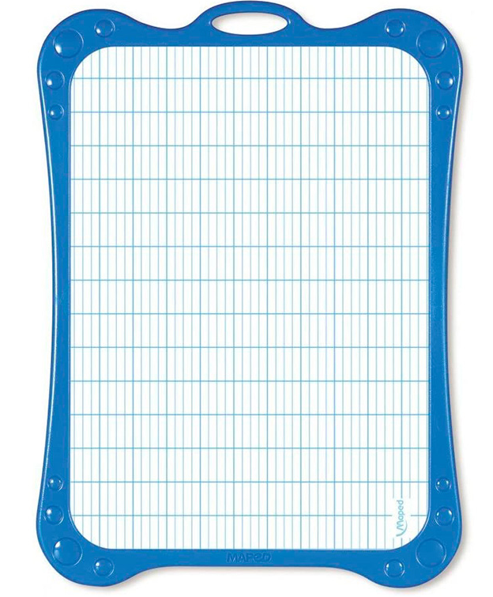

ENE ARDOUÉZE

ene ardouéze

ene ardouéze
UN CABOCHON

un cabochon

un cabochon
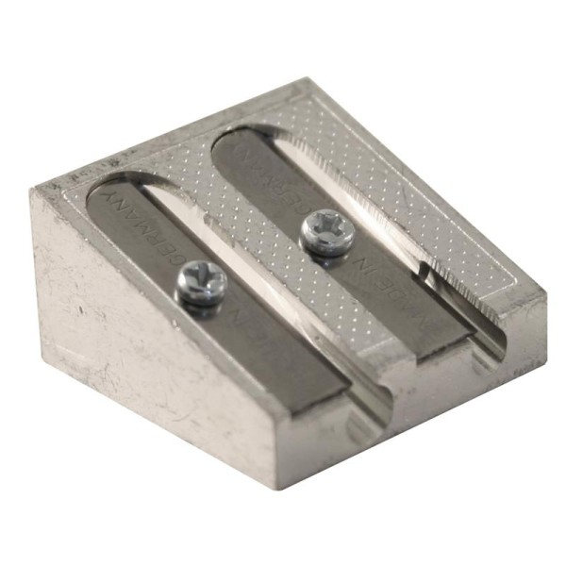

UN BUCHE CREYON

un buche creyon

un buche creyon
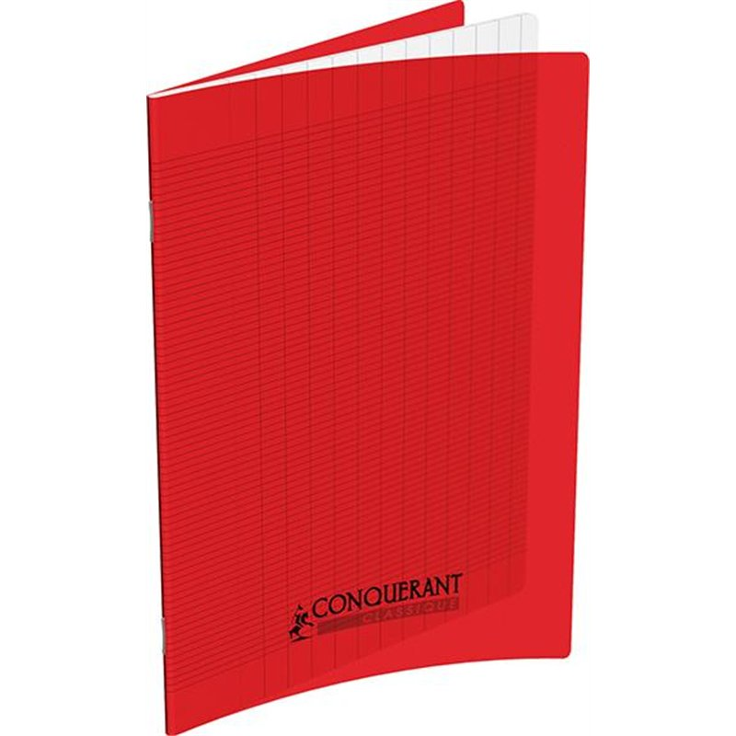

ENE CADERNE

ene caderne

ene caderne
UN CÂROU

un cârou

un cârou
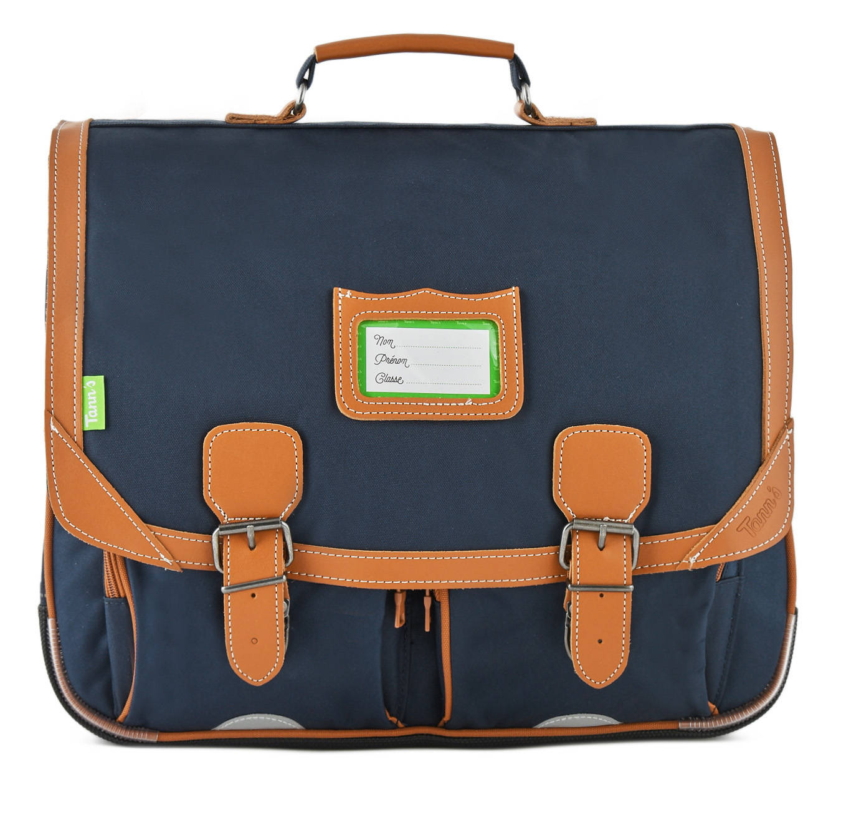

ENE CARTE

ene carte

ene carte
DES CIZIAOS

des ciziaos

des ciziaos
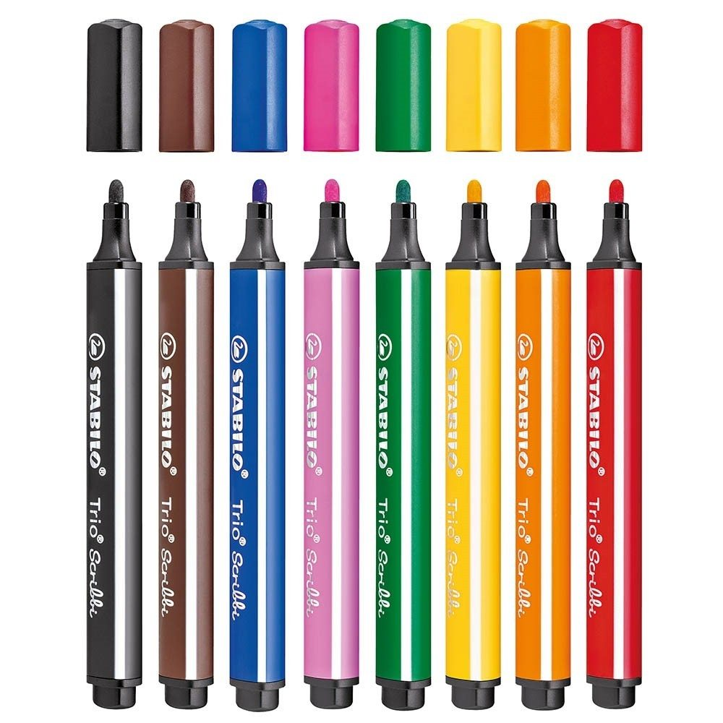
DES COULOURIANTS

des coulouriants

des coulouriants
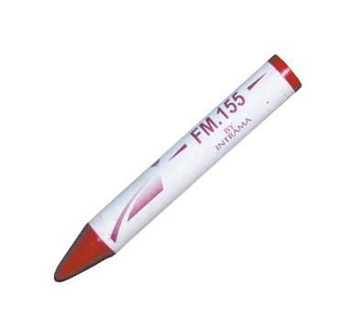
ENE CRAE GRÂSSE

ene crae grâsse

ene crae grâsse
DES CRAES

des craes

des craes

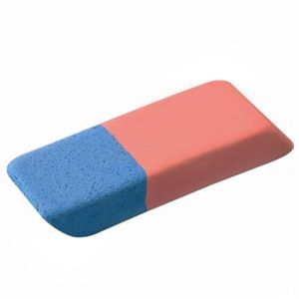
EUNE DEGOMMOUÉRE

eune degommouére

eune degommouére
UN ESTILO

un estilo

un estilo
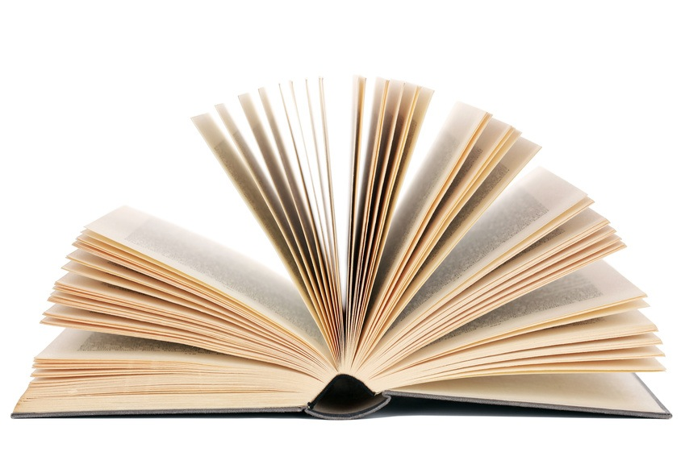

UN LIVR

un livr

un livr
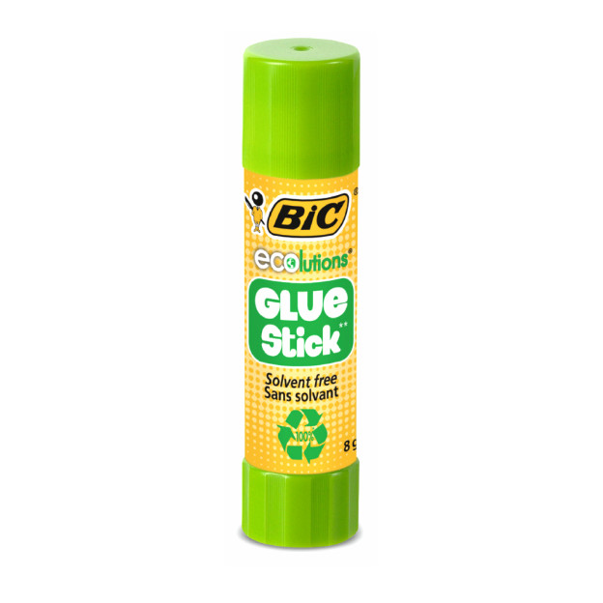
DE LA PAISSE

de la paisse

de la paisse
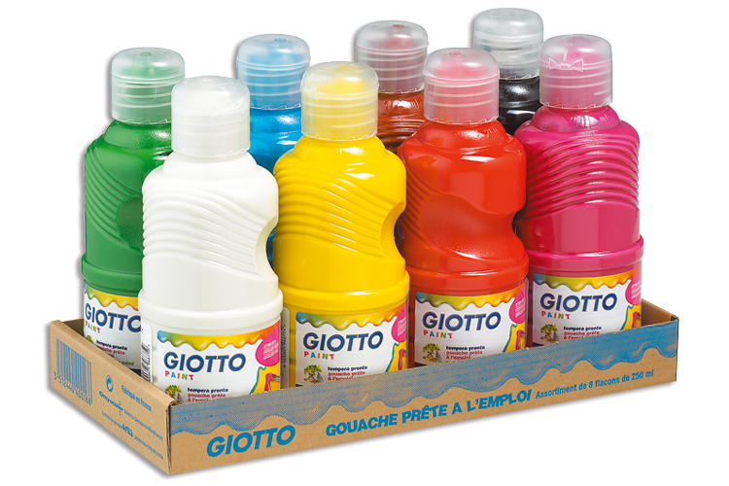

LA PEINTURE

la peinture

la peinture
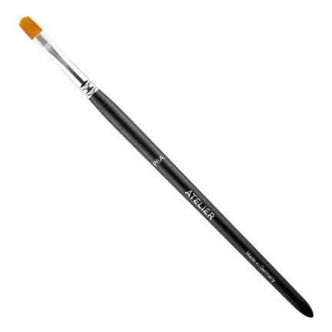
UN PINCIAO

un pinciao

un pinciao

UN CREYON DE BOUÉZ

un creyon de bouéz

un creyon de bouéz
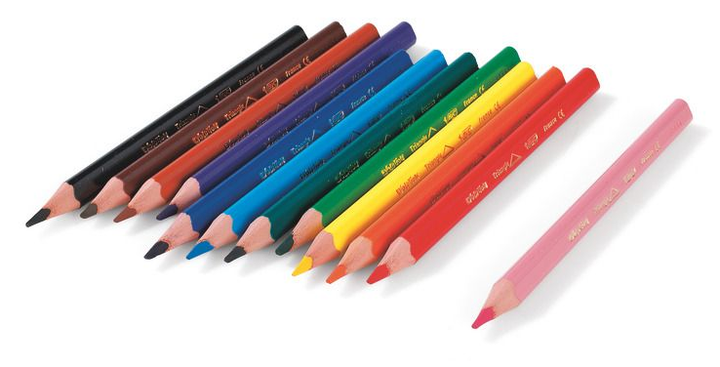
DES CREYONS DE COULOUR

des creyons de coulour

des creyons de coulour

UN QHUBE

un qhube

un qhube
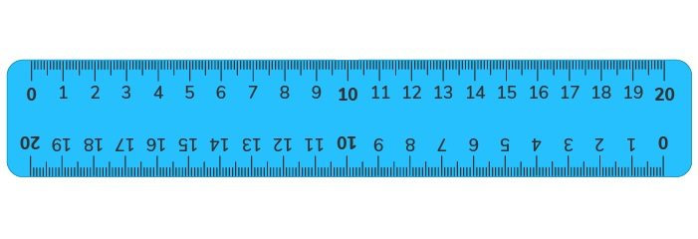
ENE RÉLE
ene réle

ene réle

ENE PARCHÉE

ene parchée

ene parchée
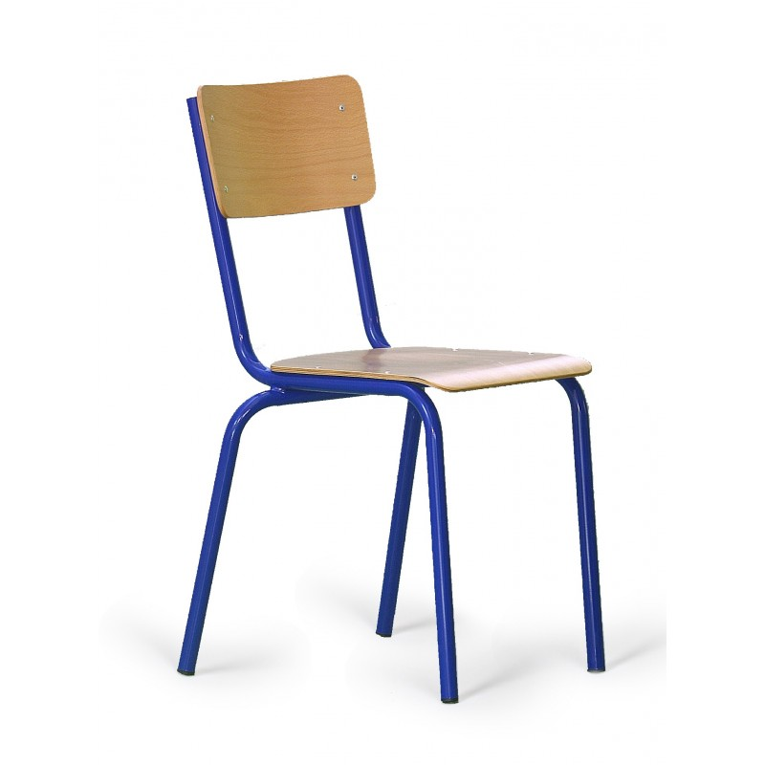
ENE CHÉRE

ene chére

ene chére

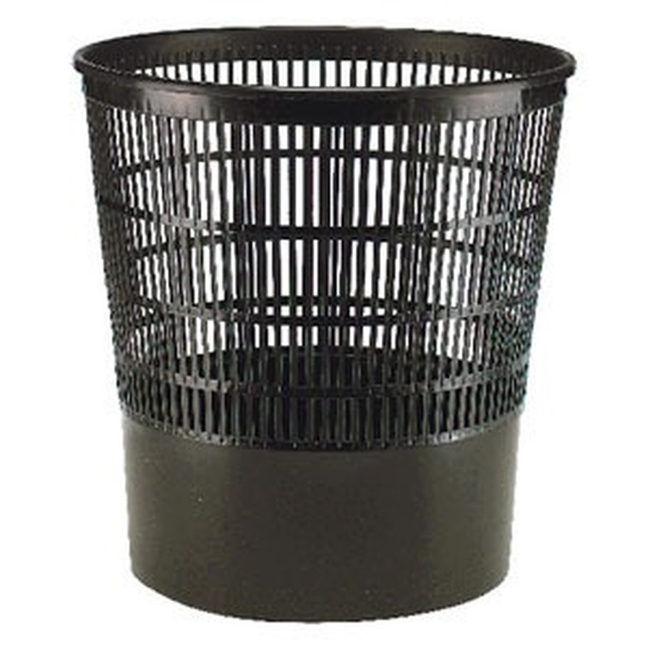

LA MANNE A BOURIER

la manne a bourier

la manne a bourier
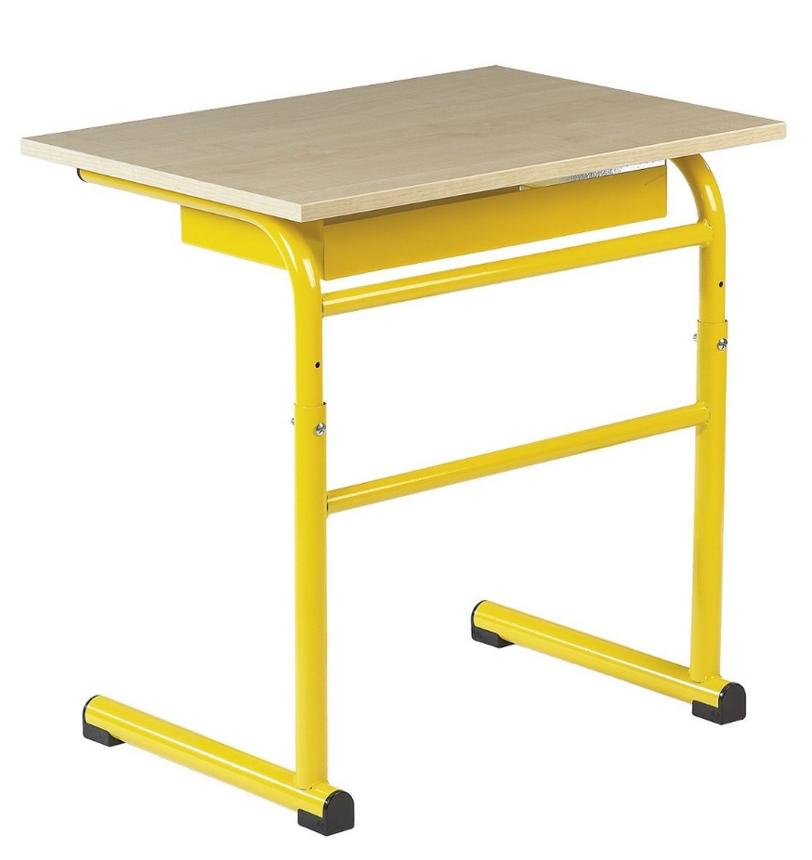
ENE TABL

ene tabl

ene tabl

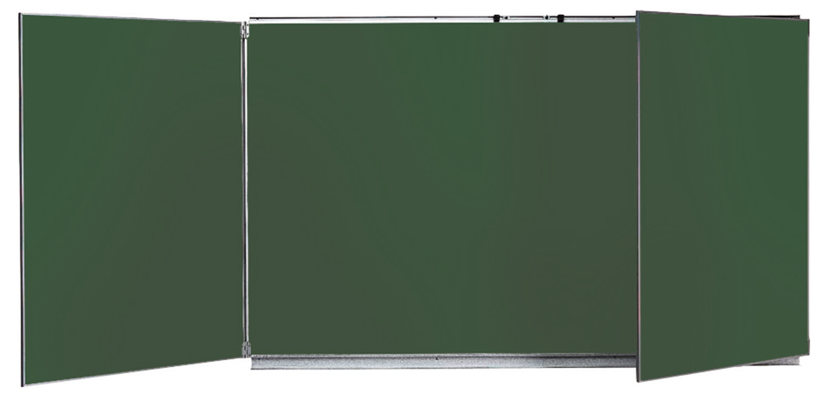

LE TABLLET

le tabllet

le tabllet
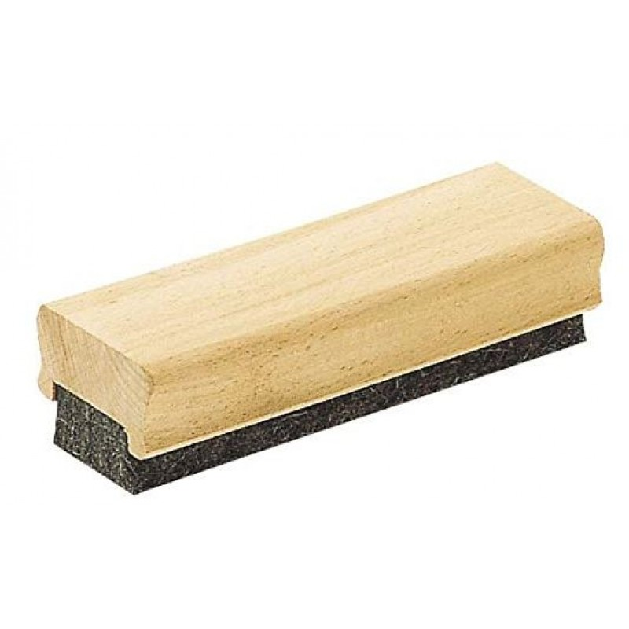
L’EPOUSSETTE

l’epoussette

l’epoussette

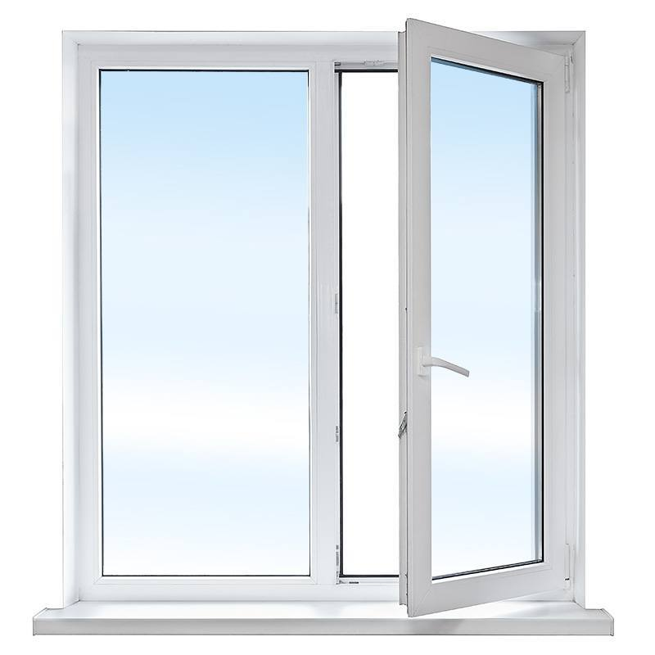

LA CROUÉZÉE

la crouézée

la crouézée
L’ORDRINOUER

l’ordrinouer

l’ordrinouer

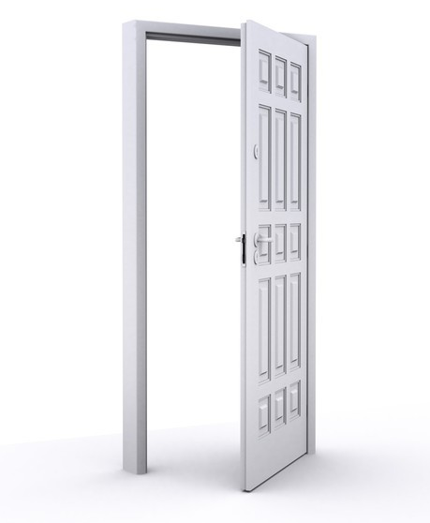

L’US

l’us

l’us
LE CALENDERIER

le calenderier

le calenderier

